致知達德
個人篇：自我尊重
愛惜生命、知恥、自愛、自重、不自欺

故事：掩耳盜鈴

- 看故事
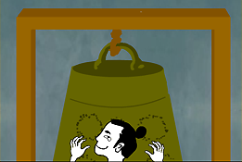 | 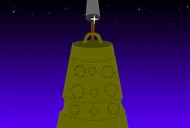
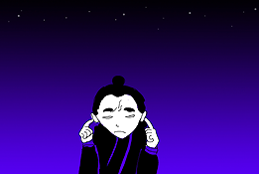 | 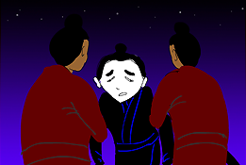
故事改編自（戰國）呂不韋《呂氏春秋‧自知》

- 一起分享
- 你認為故事中的小偷聰明嗎？為甚麼？
- 你有沒有做過或看見過別人做自欺欺人的事？試說出事情的經過和你的感受。
- 你認為自欺欺人的做法能不能夠解決問題？為甚麼？
- 假設你的朋友做出自欺欺人的行為，你會怎樣幫助他改過自新呢？

- 多讀一點名句
河南省內鄉清代縣衙大堂對聯
欺人如欺天，毋自欺也；負¹民即負國，何忍負之？
(欺騙別人，就好像欺騙上天一樣，最終還是會被揭穿的，所以我們不應該自欺欺人；違背對人民的承諾，就仿如背棄自己的國家一樣，既然如此，我們又怎會忍心這樣做呢？)

注釋：1. 負：背棄，違背

《孟子‧離婁上》
夫人必自侮¹，然後人侮之。
(人們必然是因為自己做了些自取其辱的事情，所以才會遭到別人的羞辱。)

注釋：1. 自侮：自己招來侮辱

原文：
（孟子曰）「夫人必自侮，然後人侮之；家必自毀，而後人毀之；國必自伐，而後人伐之。《太甲》曰：『天作孽，猶可違；自作孽，不可活。』此之謂也。」

《周易‧益》
君子以見善¹則遷²，有過則改。
(君子看見美好的事物，自然就會嚮往並加以學習；自己有過錯就會改正。)

注釋：1. 善：美好的事情
2. 遷：改變、遷移。這裏解作調整

原文：
（益卦）《象》曰︰風雷，益；君子以見善則遷，有過則改。

典籍簡介：《呂氏春秋》 《呂氏春秋》是我國現存內容最豐富的雜家典籍，是戰國時期呂不韋召集門客編撰而成的。《呂氏春秋》包含儒家、道家思想，兼採百家學說，具有基本完整的理論體系，為秦建立封建統一帝國提供了理論依據。本書保存了先秦百家的豐富資料，包括天文、曆法、音律、醫農等知識，是一部古代的百科全書，對於先秦學術研究有很大的價值。 備註： 本故事名稱「掩耳盜鈴」中的「鈴」指的是大銅鐘。

